Ngày 26 tháng 10 năm 2025 | Họ và tên giáo viên: Nguyễn Lê Thảo Nguyên  Tổ chuyên môn: Ngữ Văn – Lịch sử và Địa lý - GDCD

TÊN BÀI DẠY:
Bài 10: CẤU TẠO CỦA TRÁI ĐẤT. CÁC MẢNG KIẾN TẠO
Môn học/Hoạt động giáo dục: Lịch sử và Địa lý; lớp: 6
Thời gian thực hiện: 01 tiết ( tiết 34)
I. MỤC TIÊU
1. Về kiến thức
- Trình bày được cấu tạo của Trái Đất gồm ba lớp.
- Xác định được trên lược đồ các mảng kiến tạo lớn, đới tiếp giáp của hai mảng xô vào nhau.
2. Về năng lực
- Năng lực chung:
+ Tự chủ và tự học: Biết chủ động, tích cực thực hiện những công việc của bản thân trong học tập và trong cuộc sống.
+ Giao tiếp và hợp tác: Biết đặt ra mục đích giao tiếp và hiểu được vai trò quan trọng của việc đặt mục tiêu trước khi giao tiếp. Hiểu được nội dung và phương thức giao tiếp cần phù hợp với mục đích giao tiếp và biết vận dụng để giao tiếp hiệu quả.
+ Giải quyết vấn đề và sáng tạo: Phát hiện ra vấn đề, đề xuất và lựa chọn giải pháp phù hợp về vấn đề khai thác sử dụng năng lượng địa nhiệt.
- Năng lực đặc thù:
+ Nhận thức khoa học Địa lí: Nhận thức thế giới theo quan điểm không gian: Mô tả được cấu tạo bên trong của Trái Đất,
+ Tìm hiểu Địa lí: Sử dụng các công cụ địa lí: Tranh ảnh, video, đoạn văn bản… để tìm hiểu cấu tạo bên trong của TĐ.
+ Vận dụng kiến thức, kĩ năng đã học: Cập nhật thông tin và liên hệ thực tế: Biết tìm kiếm các thông tin từ các nguồn tin cậy để cập nhật tri thức, số liệu, liên hệ thực tế để hiểu sâu sắc hơn kiến thức địa lí.
3. Về phẩm chất
- Chăm chỉ: Có ý thức đánh giá điểm mạnh, điểm yếu của bản thân, thuận lợi, khó khăn trong học tập để xây dựng kế hoạch học tập. Có ý chí vượt qua khó khăn để đạt kết quả tốt trong học tập.
- Nhân ái: Tôn trọng ý kiến của người khác, có ý thức học hỏi lẫn nhau.
- Trách nhiệm: Có trách nhiệm trong việc thực hiện nhiệm vụ học tập (cá nhân/nhóm). Có ý thức bảo vệ Trái Đất.
II. THIẾT BỊ DẠY HỌC VÀ HỌC LIỆU
- Sơ đồ cấu trúc bên trong của Trái Đất
- Video về cấu tạo của Trái đất và các địa mảng.
- Phiếu học tập
- Lược đồ các địa mảng của lớp vỏ TĐ.
- Thiết bị điện tử.
- Compa, bút chì, bút màu.
III. TIẾN TRÌNH DẠY HỌC
1. Hoạt động 1: Xác định vấn đề/nhiệm vụ học tập/Mở đầu (dự kiến thời gian 5 phút)
a. Mục tiêu
- Kết nối với bài học
b. Nội dung
- Tạo tình huống có vấn đề để dẫn dắt học sinh vào bài học.
c. Sản phẩm
- Câu trả lời cá nhân của học sinh.
d. Tổ chức thực hiện
Bước 1: Giao nhiệm vụ học tập | 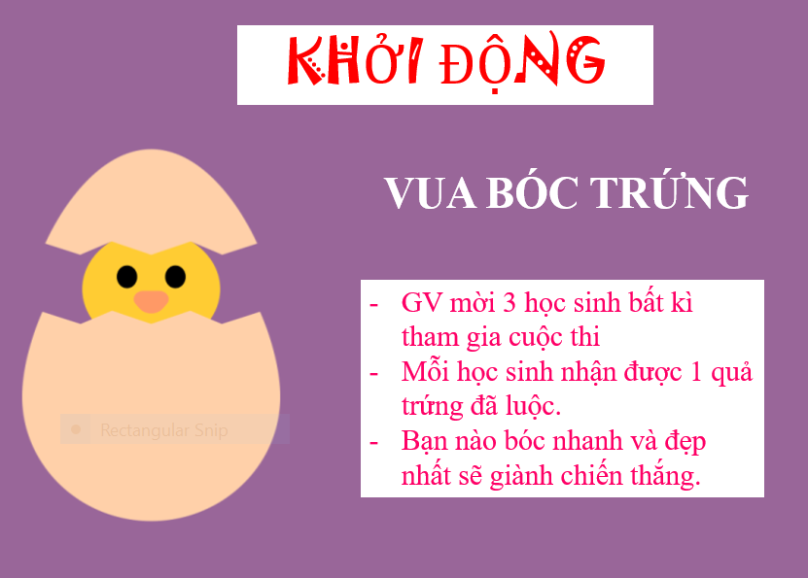
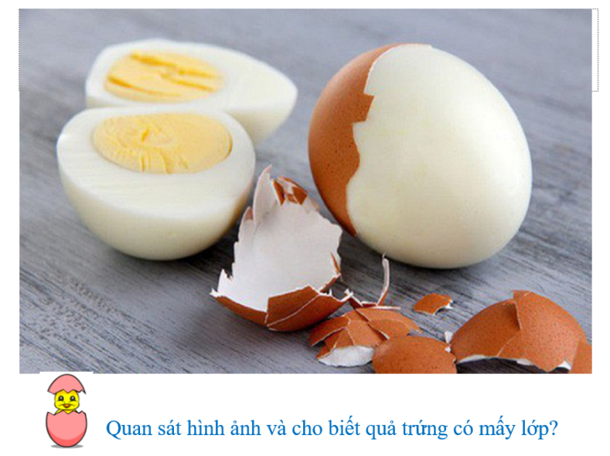 | 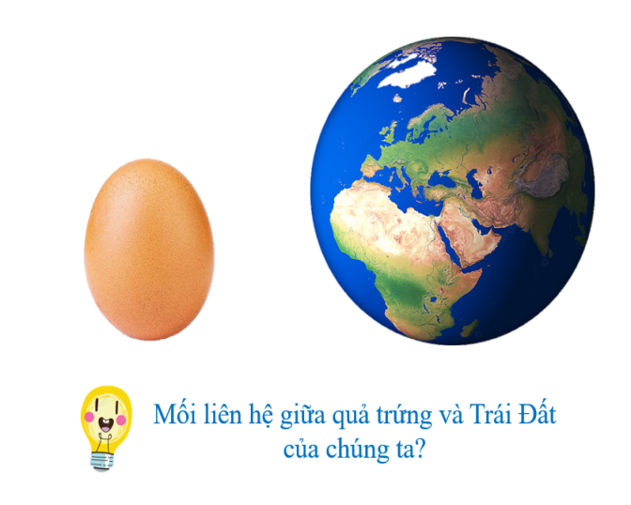
Bước 2: Thực hiện nhiệm vụ
HS tham gia trò chơi bằng cách giơ tay nhanh nhất.
Bước 3: Báo cáo, thảo luận
Gọi 1 học sinh bất kì trả lời câu hỏi.
HS khác nhận xét, bổ sung
Bước 4: Kết luận, nhận định
Gv quan sát, nhận xét đánh giá hoạt động học của hs, dựa vào phần trả lời của học sinh để vào bài mới.
2. Hoạt động 2: Hình thành kiến thức mới/giải quyết vấn đề/ thực thi nhiệm vụ đặt ra (dự kiến thời gian 30 phút)
Hoạt động 2.1. Tìm hiểu cấu tạo bên trong của Trái Đất. (dự kiến thời gian 20 phút)
a. Mục tiêu
- Trình bày được cấu tạo của Trái Đất gồm ba lớp.
- So sánh đặc điểm về độ dày, trạng thái, nhiệt độ của các lớp cấu tạo bên trong của TĐ.
b. Nội dung
- Tìm hiểu cấu tạo và đặc điểm các lớp cấu tạo nên Trái Đất.
c. Sản Phẩm
- Câu trả lời của học sinh.
- Thông tin phản hồi phiếu học tập.
1. Cấu tạo của Trái Đất
- Cấu tạo của Trái Đất gồm 3 lớp
+ Lớp vỏ TĐ
+ Lớp Manti (trung gian)
+ Lớp lõi TĐ
- Đặc điểm của các lớp
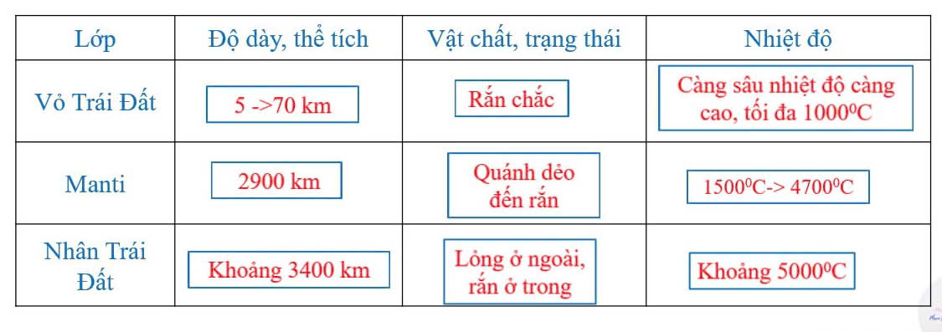
- Lớp vỏ TĐ có vai trò rất quan trọng đối với sự tồn tại và phát triển của con người và các loài sinh vật.

d. Tổ chức thực hiện
Bước 1: Giao nhiệm vụ học tập
Nhiệm vụ 1: Dựa vào thông tin SGK, hình 1 và hiểu biết của mình, em hãy cho biết:  - Để biết cấu trúc bên trong của TĐ, các nhà khoa học phải tiến hành biện pháp gì?  Giải thích vì sao họ lựa chọn phương án đó?  - Nêu cấu tạo bên trong của Trái Đất? | 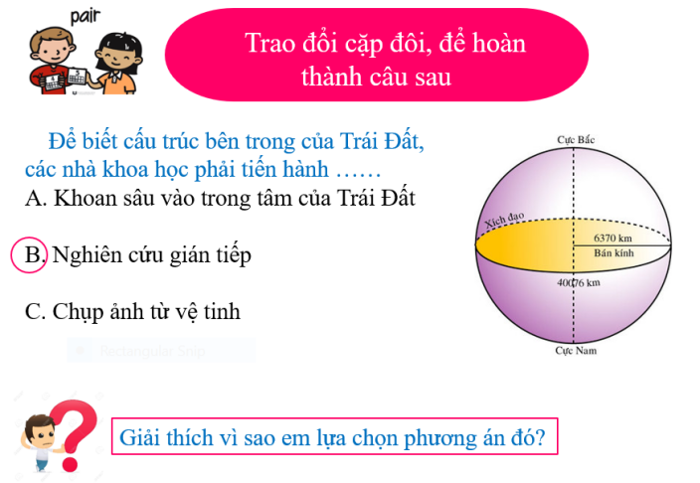
Nhiệm vụ 2: Hoạt động cặp đôi để tìm hiểu về cấu tạo bên trong của Trái Đất.  Dựa vào thông tin SGK, hình 1, em hãy trao đổi và sắp xếp các thẻ kiến thức vào ô phù hợp.  - Dựa vào bảng kiến thức đã hoàn thiện, nêu đặc điểm các lớp cấu tạo nên Trái Đất? | 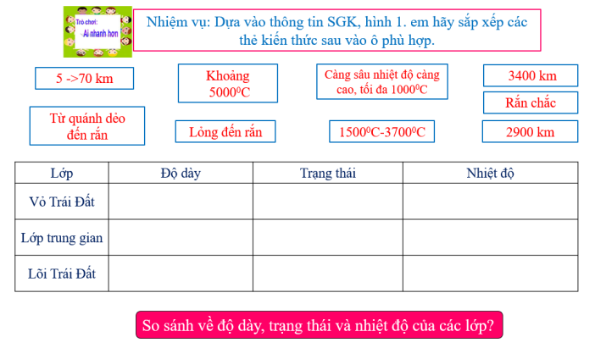
Nhiệm vụ 3: Dựa vào hiểu biết của bản thân, em hãy cho biết:  - Tại sao lớp vỏ TĐ có vai trò rất quan trọng đối với con người và các loài sinh vật? | 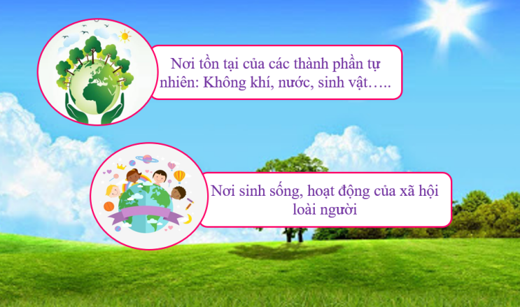
Bước 2: Thực hiện nhiệm vụ
- GV hướng dẫn, hỗ trợ HS thực hiện các nhiệm vụ cá nhân/cặp đôi.
Bước 3: Báo cáo, thảo luận
- Cá nhân/nhóm báo cáo kết quả làm việc.
- Các học sinh khác có ý kiến nhận xét, bổ sung.
- Giáo viên hướng dẫn học sinh điều chỉnh, hoàn thiện kết quả và ghi chép kiến thức, chốt lại nội dung học tập.
Bước 4: Kết luận, nhận định
- Giáo viên quan sát, nhận xét đánh giá quá trình thực hiện của học sinh về thái độ, tinh thần học tập, khả năng giao tiếp, trình bày và đánh giá kết quả cuối cùng của học sinh
- Chuẩn kiến thức
EM CÓ BIẾT
https://www.youtube.com/watch?v=cAuLzW4CNDY
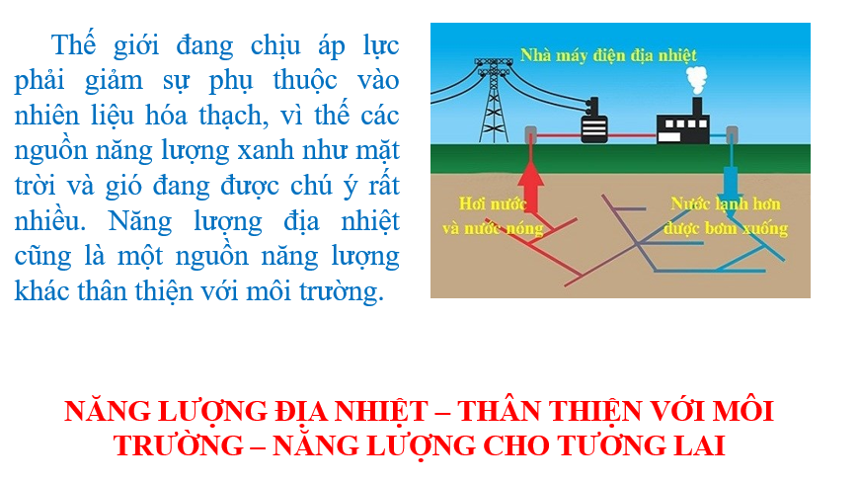 |   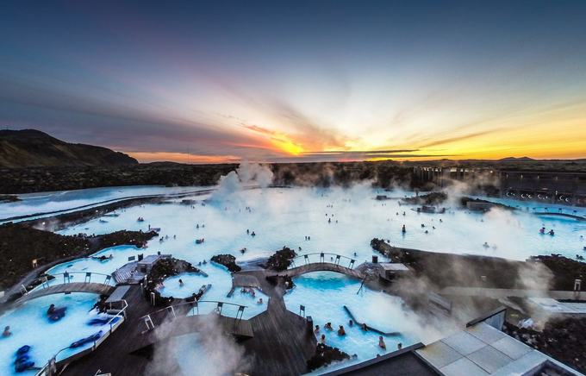
Hoạt động 2.2. Tìm hiểu các mảng kiến tạo (dự kiến thời gian 10 phút)
a. Mục tiêu
- Xác định được trên lược đồ các mảng kiến tạo lớn, đới tiếp giáp của hai mảng xô vào nhau.
b. Nội dung
- Tìm hiểu về các mảng kiến tạo trên bề mặt TĐ.
c. Sản Phẩm
- Câu trả lời của học sinh
2. Các mảng kiến tạo
- Mảng kiến tạo là thạch quyển được chia cắt bởi các đứt gãy sâu thành các mảng.
- Các mảng di chuyển rất chậm, có thể tách xa nhau, xô vào nhau => sinh ra động đất, núi lửa.

d. Tổ chức thực hiện
Bước 1: Giao nhiệm vụ học tập
Nhiệm vụ 1: Dựa vào thông tin SGK, hình , em hãy:
- Kể tên các địa mảng lớn của TĐ?
- Việt Nam nằm ở địa mảng nào?ffg
- Tại sao các mảng kiến tạo này có thể dịch chuyển?
Nhiệm vụ 2: TÔI LÀ CHUYÊN GIA ĐỊA LÍ |  | 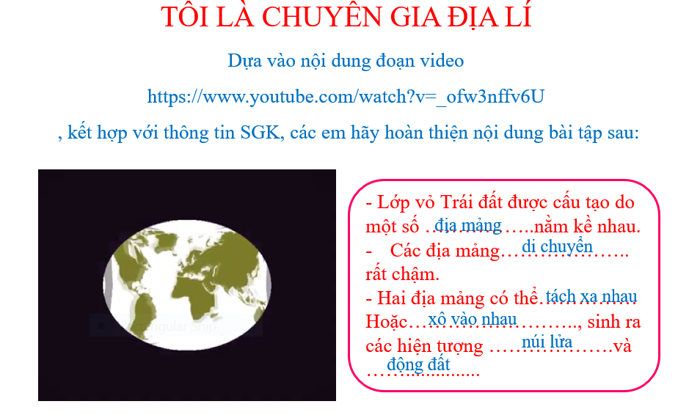
Nhiệm vụ 3: Xác định trên hình 2, các mảng xô vào nhau và đới tiếp giáp của các địa mảng đó? | 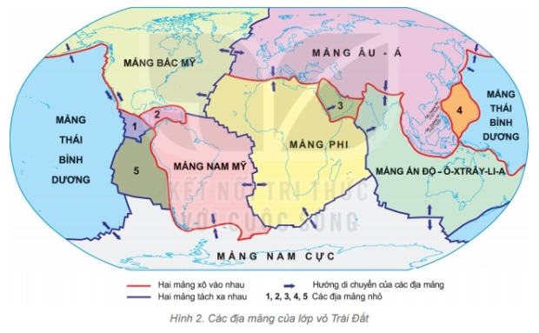
Bước 2: Thực hiện nhiệm vụ
- GV hướng dẫn, hỗ trợ HS.
Bước 3: Báo cáo, thảo luận
- Gọi HS bất kì trả lời câu hỏi.
- Các học sinh khác có ý kiến nhận xét, bổ sung.
Bước 4: Kết luận, nhận định
- Giáo viên quan sát, nhận xét đánh giá quá trình thực hiện của học sinh về thái độ, tinh thần học tập, khả năng giao tiếp, trình bày và đánh giá kết quả cuối cùng của học sinh
- Chuẩn kiến thức
3. Hoạt đông 3: Luyện tập (dự kiến thời gian 5 phút)
a. Mục tiêu
- Củng cố các kiến thức đã học trong bài
b. Nội dung
- Mô tả cấu tạo bên trong của Trái Đất bằng hình vẽ.
c. Sản Phẩm
- Phần vẽ cấu tạo của Trái Đất
d. Tổ chức thực hiện
Bước 1: Giao nhiệm vụ học tập  Hs theo dõi yêu cầu của giáo viên  Bước 2: Thực hiện nhiệm vụ  HS tìm hiểu thông tin và thực hiện nhiệm vụ học tập.  Bước 3: Báo cáo, thảo luận  Gọi 1 học sinh bất kì trả lời câu hỏi.  HS khác nhận xét, bổ sung  Bước 4: Kết luận, nhận định  Giáo viên quan sát, nhận xét đánh giá quá trình thực hiện của học sinh về thái độ, tinh thần học tập, khả năng giao tiếp, trình bày và đánh giá kết quả cuối cùng của học sinh  Chuẩn kiến thức: | 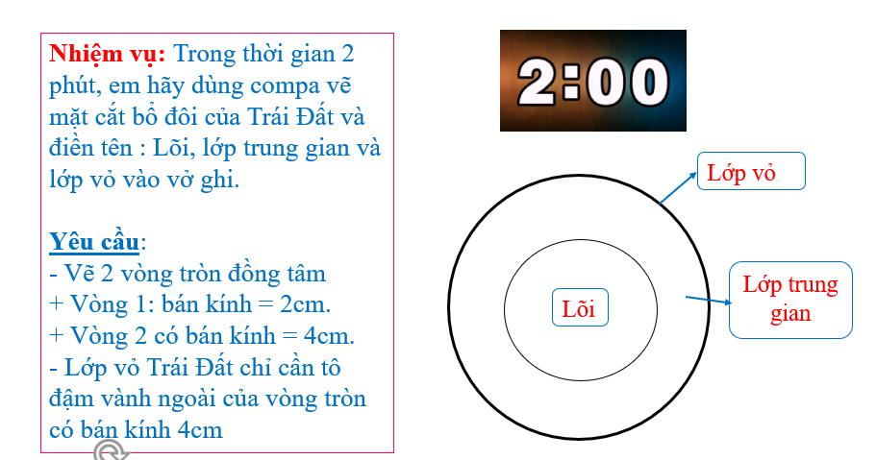
4. Hoạt đông 4: Vận dụng (dự kiến thời gian 5 phút)
a. Mục tiêu
- Vận dụng kiến thức đã học để giải quyết vấn đề trong thực tiễn.
b. Nội dung
- Vẽ tranh tuyên truyền bảo vệ Trái Đất - Hành tinh xanh của chúng ta
c. Sản Phẩm
- Tranh vẽ của học sinh.
d. Tổ chức thực hiện
Bước 1: Giao nhiệm vụ học tập  Học sinh theo dõi và thực hiện yêu cầu  Bước 2: Thực hiện nhiệm vụ  HS tìm hiểu thông tin và thực hiện nhiệm vụ học tập.  Bước 3: Báo cáo, thảo luận  Gọi 1 học sinh bất kì trả lời câu hỏi.  HS khác nhận xét, bổ sung  Bước 4: Kết luận, nhận định  Giáo viên quan sát, nhận xét đánh giá quá trình thực hiện của học sinh về thái độ, tinh thần học tập, khả năng giao tiếp, trình bày và đánh giá kết quả cuối cùng của học sinh  Chuẩn kiến thức: | 